El modelo geocéntrico
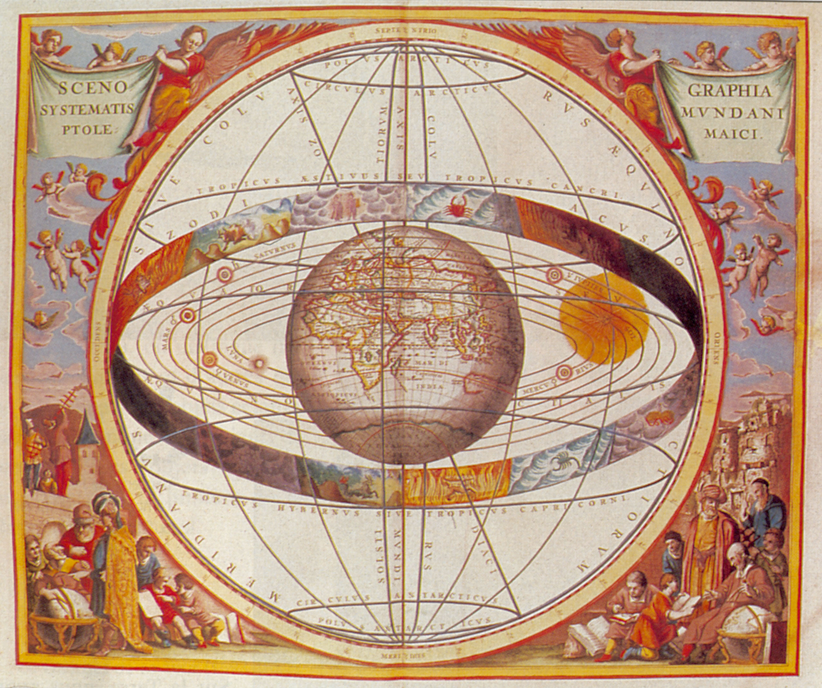
Ptolomeo vivió en Alejandría en el 2^{ième} siglo después de J.C. La imagen de arriba muestra de forma simplificada su modelo muy sabio (pero falso) que explicaba aproximadamente el movimiento de los astros.
- La Tierra está al centro de del mundo.
- Alrededor de ésta, giran en un día, todos los astros: la Luna, Mercurio, Saturno y las esferas llamadas “estrellas fijas”.
- Cada astro se desplaza sobre una banda zodiacal con un periodo propio: 27 días para la Luna..., 365 ¼ días para el Sol,…30 años para Saturno.

Durante 1400 años este modelo fue adoptado por casi todos los científicos.

El modelo heliocéntrico
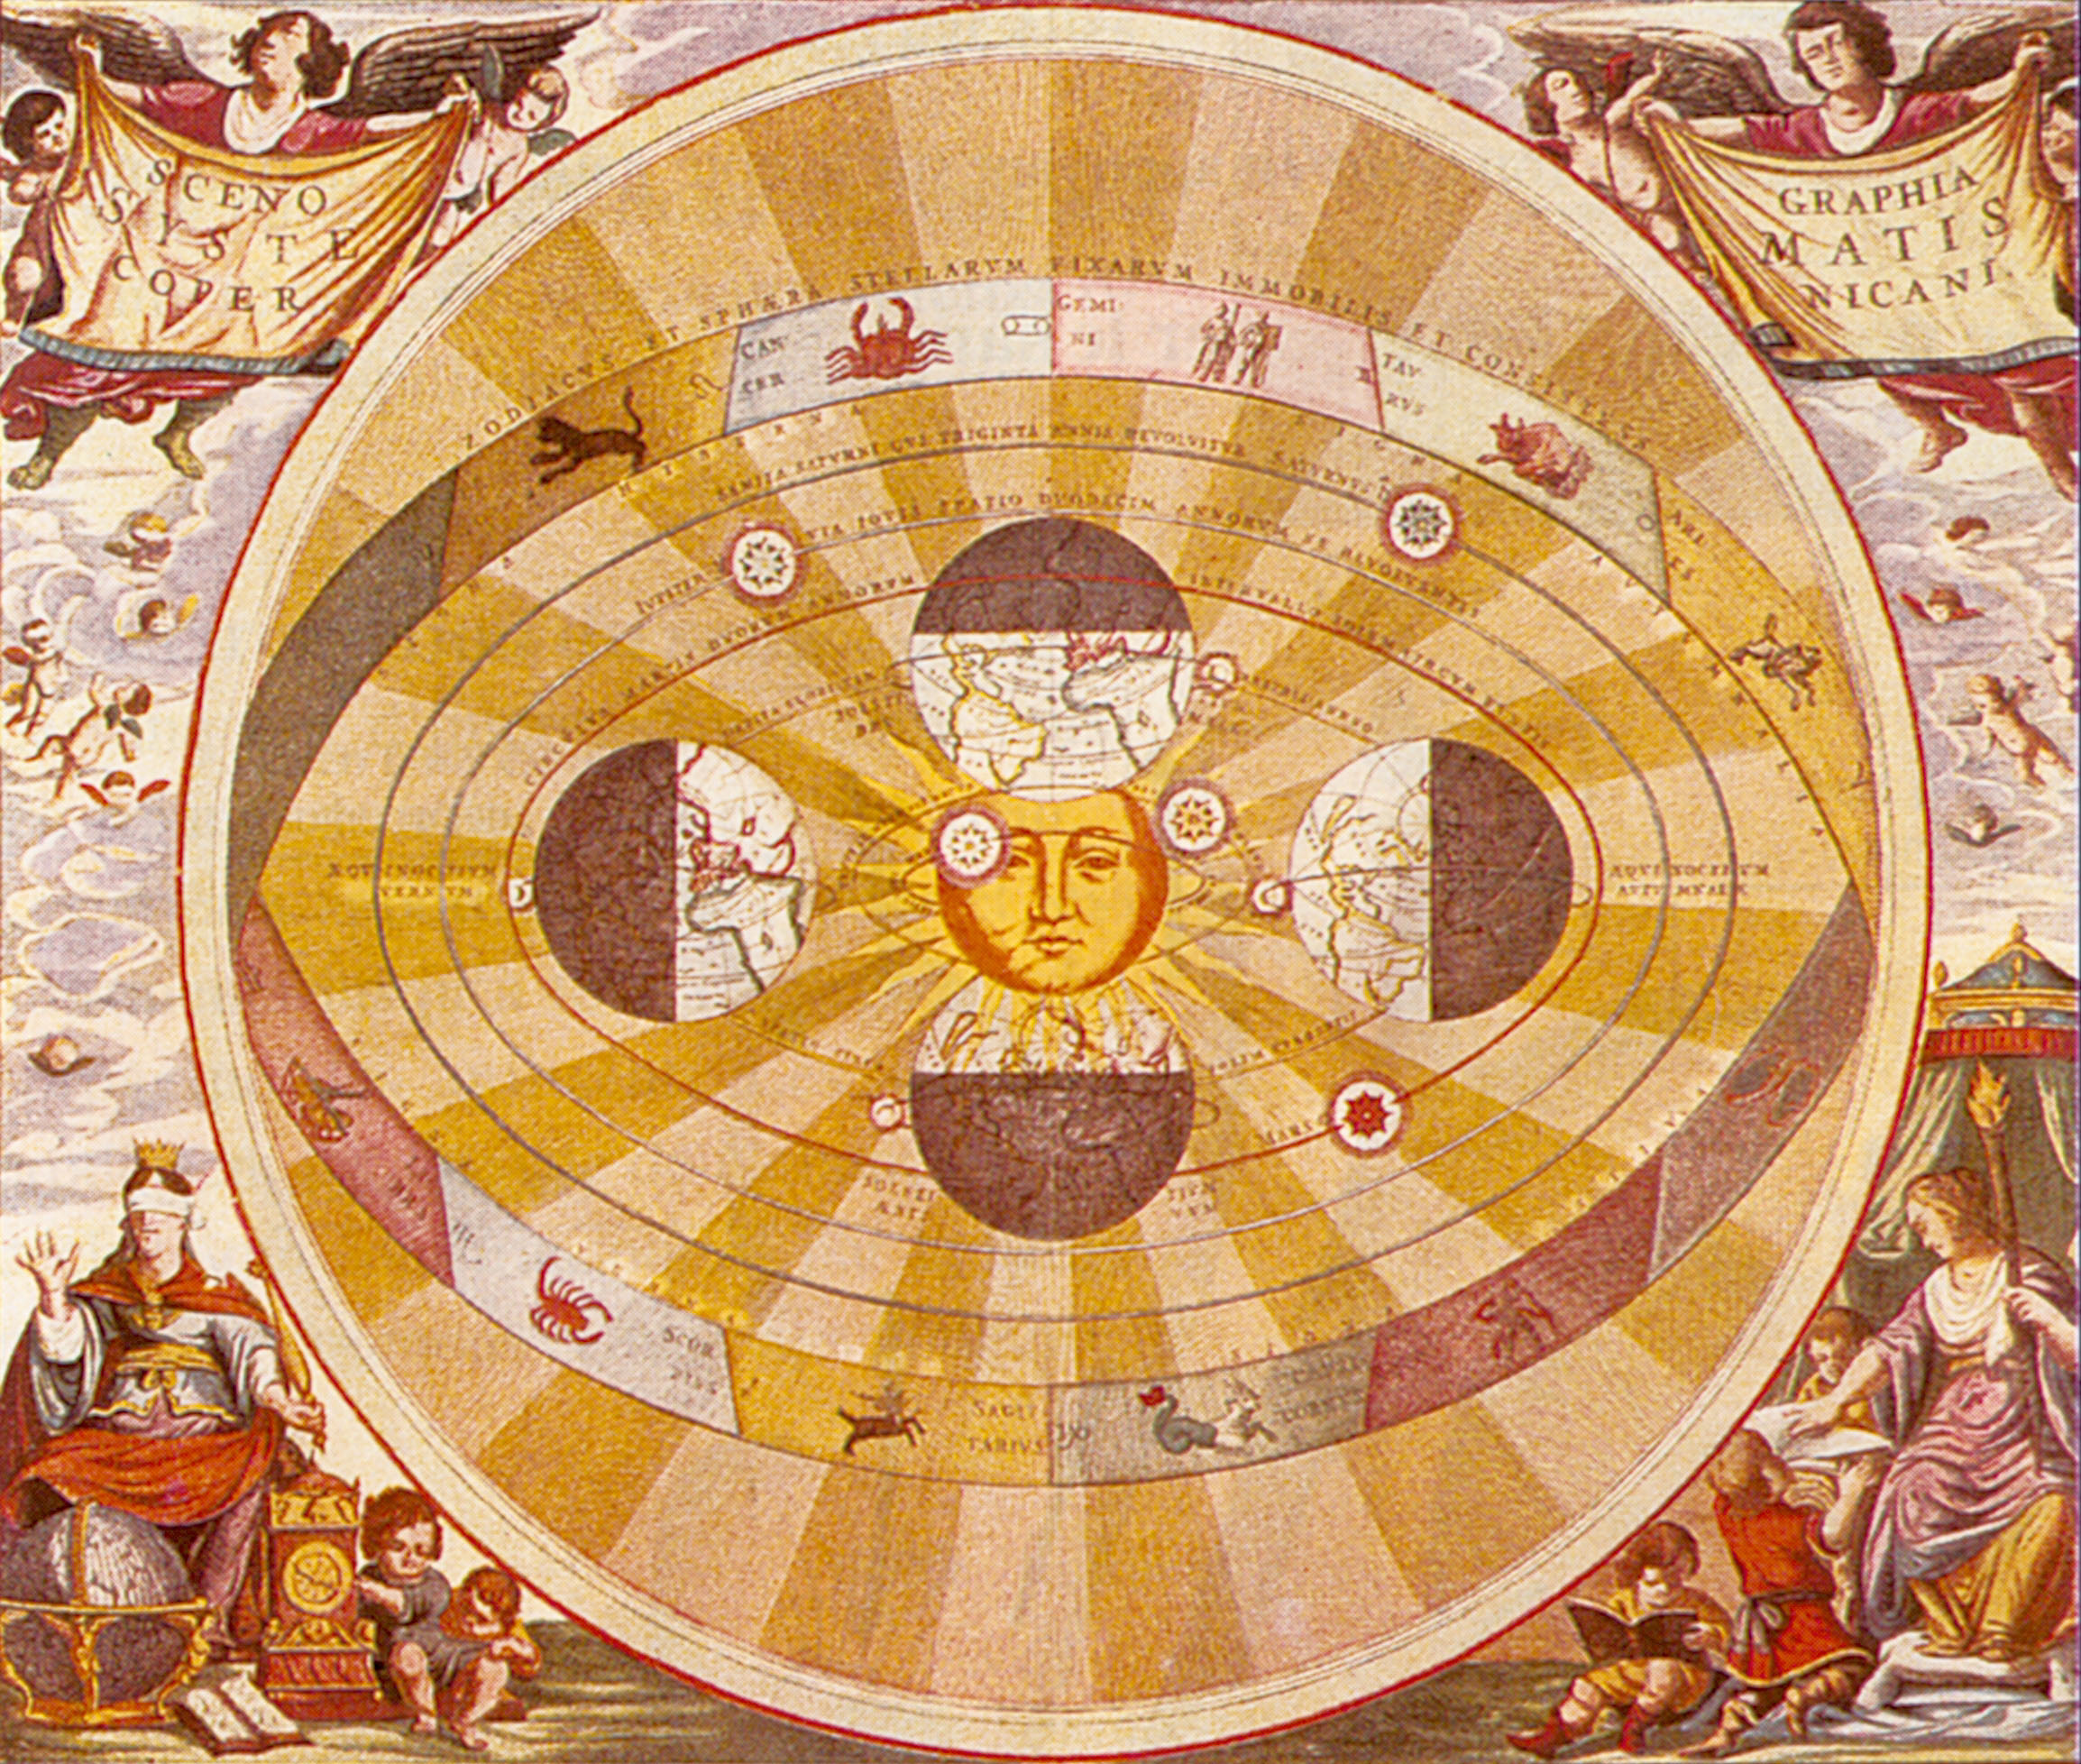
Copérnico (1473-1543) vivió en Polonia y se inspiró de un antiguo astrónomo griego Aristarco (3^{ième} siglo antes de J.C.) para proponer su modelo:

- El Sol está en el centro del modelo
- La Tierra “ se mueve”: cumple una rotación sobre ella misma (periodo: el día) y una vuelta alrededor del Sol en 365 ¼ días.
- Los planetas giran en círculos alredor del Sol: Mercurio, Venus, Tierra (365 ¼ j), Marte, Júpiter, Saturno (30 años).
- La Luna gira alrededor de la Tierra.
Galileo (1564-1542) hizo observaciones decisivas validando este modelo. Kepler (1571-1630) demostró que las trayectorias no eran círculos sino elipses.
Newton (1642-1727) estableció la teoría de los fenómenos liados a la gravitación.

